Parles: una manera d’entendre el món.
“Quan hi ha escata, a Sant Pol hi ha plata”
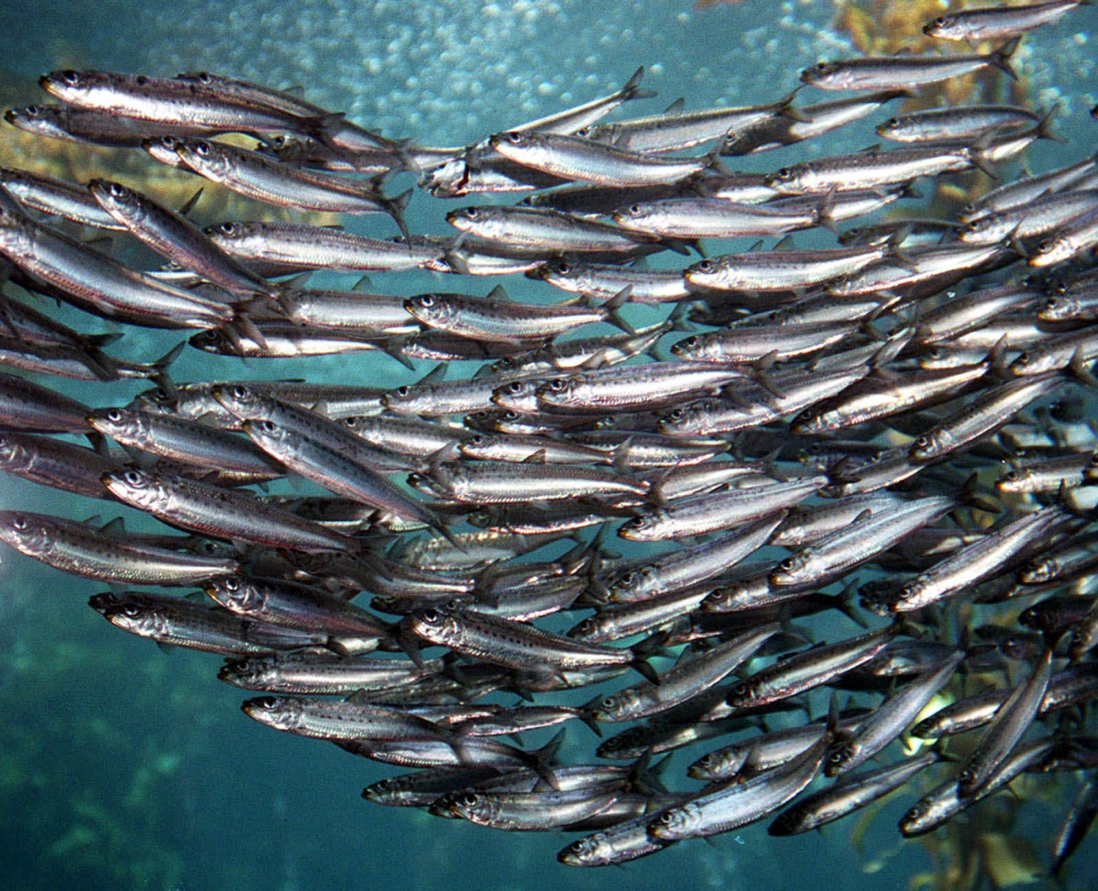

La pesca de bona quantitat de sardines garantia, en d’altres, bon esquer i bons guanys pels pescadors.

Parles: una manera d’entendre el món
“Tenir una bona calada d’anys”



Ser gran.

Parles: una manera d’entendre el món
“Treure un salameny”



Pescar un peix tacat que als pescadors els recorda la salamandra.

Som com parlem!
Parles: una manera d’entendre el món
“Fer baldeio”

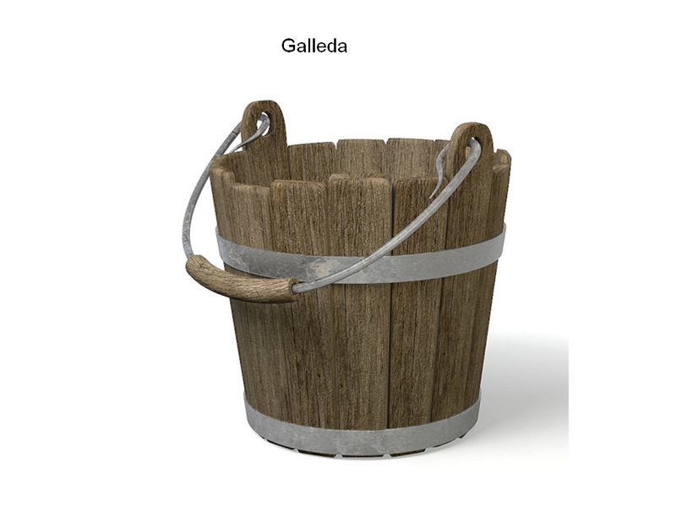

Netejar la barca

Som com parlem!
Parles: una manera d’entendre el món
“Pendonejar”

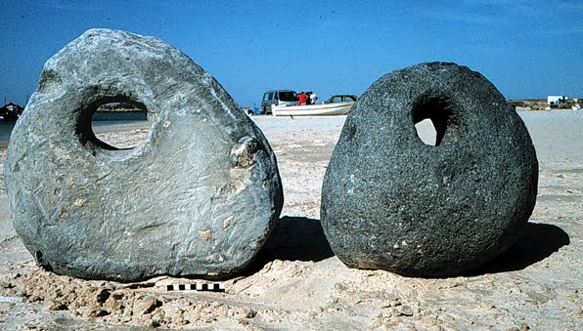

Fer servir una pedra d’àncora.

Som com parlem!
Parles: una manera d’entendre el món
“Espalmar la barca”

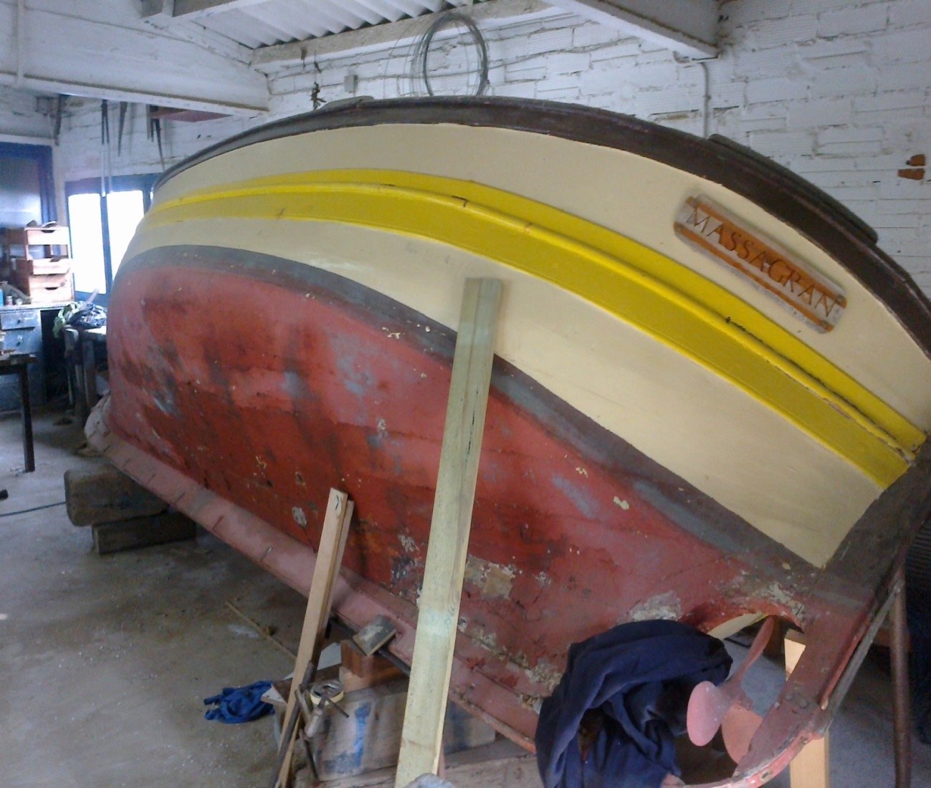
Reparar el casc.

Som com parlem!

